程序

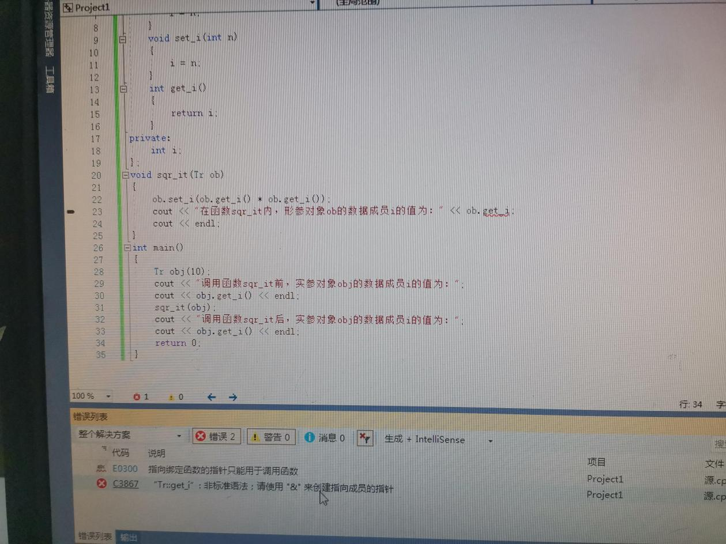

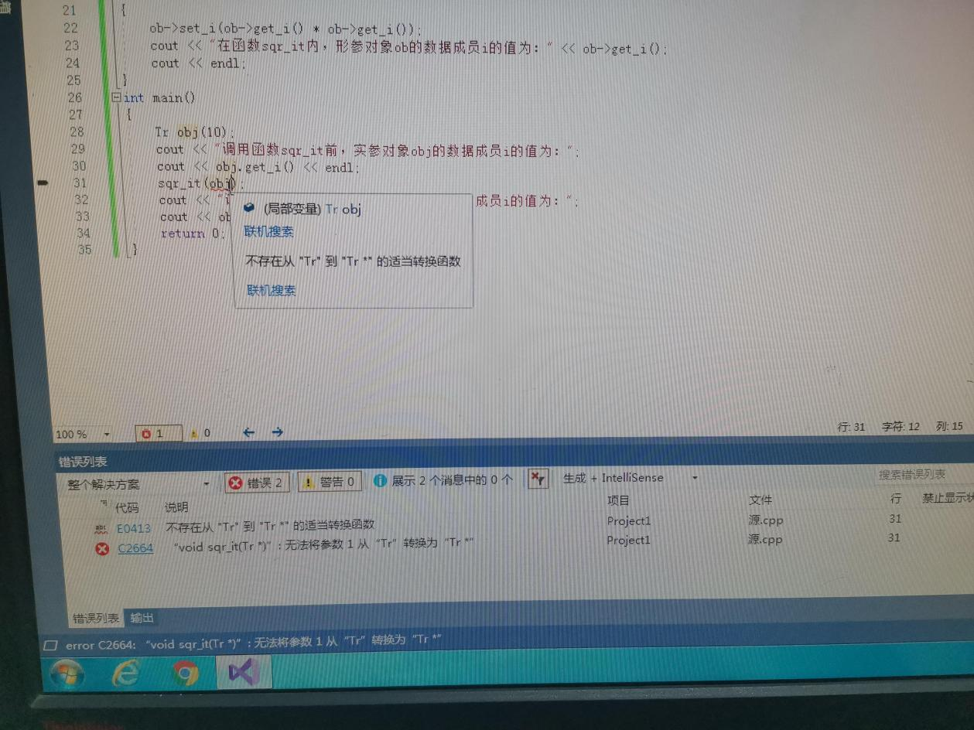

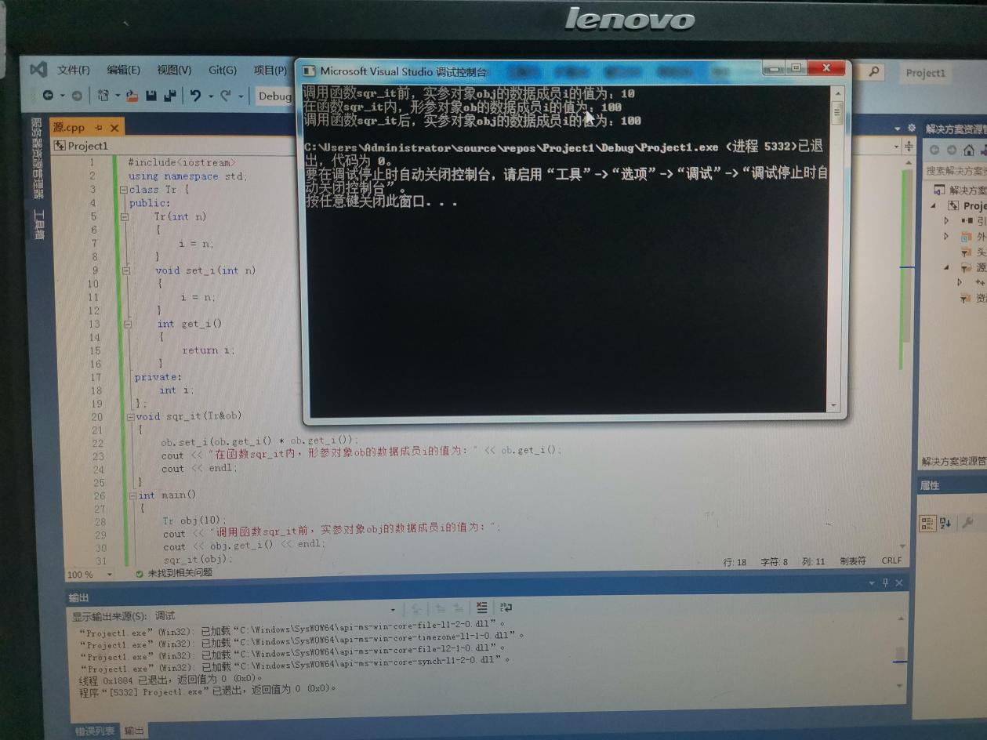

#include "iostream.h"

#include <string.h>

class TStudent

{

private:

char m_Name[6];

static float m_ClassMoney;

//m_ClassMoney为静态成员变量，保存班费

public:

void InitStudent(char *);

void ExpendMoney(float);

static void ShowMoney(); //静态成员函数

};

float TStudent::m_ClassMoney=1000; //静态成员变量的初始化

void TStudent::InitStudent(char name[])

{

strcpy(m_Name,name);

}

void TStudent::ExpendMoney(float money)

{

m_ClassMoney-=money; //班费为原先的减去花费的

cout<<m_Name<<"花费班费"<<m_ClassMoney<<endl;

}

void TStudent::ShowMoney()

{

cout<<"班费还剩余"<< m_ClassMoney<<endl;

}

void main()

{

TStudent stu[3];//定义三个学生

stu[0].InitStudent("A");

stu[1].InitStudent("B");

stu[2].InitStudent("C");

stu[0].ExpendMoney(50);

TStudent::ShowMoney();

stu[1].ExpendMoney(98.5);

TStudent::ShowMoney();

stu[2].ExpendMoney(500.53);

TStudent::ShowMoney();

}

心得

掌握静态成员的概念和使用

由关键字static 修饰说明的成员，称为静态成员（static class member）。

静态成员为所有对象共享，只有一份存于公用内存中。

静态成员包括静态数据成员和静态函数成员。